Исполняющий обязанности главы управы провел объезд территории
24.02.2025
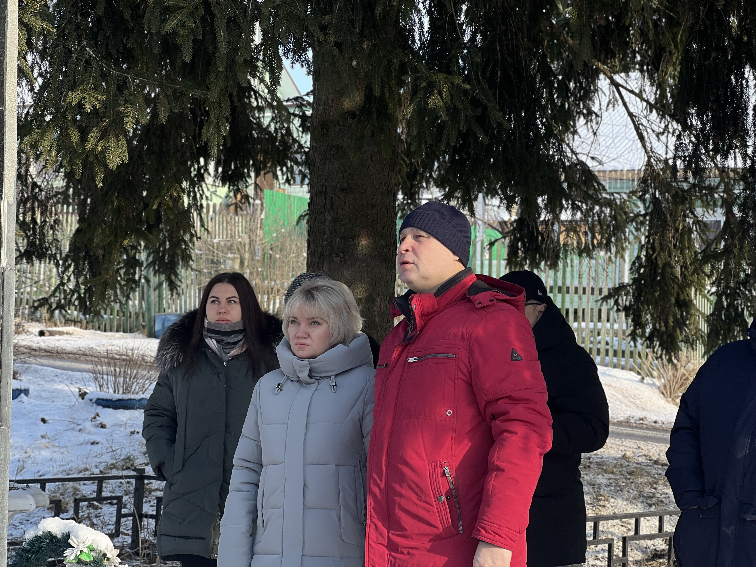

Владимир Сохацкий, исполняющий обязанности главы управы района Щербинка, провел объезд территории района Щербинка, в ходе которого особое внимание было уделено памятникам, посвященным воинам, павшим в годы Великой Отечественной войны. В обходе также приняла участие глава муниципального округа Щербинка Наталья Аникеева.

«Основными задачами мероприятия стали: фиксация дефектов и повреждений, оценка необходимого объема работ для восстановления первоначального облика мемориальных объектов»,- поделился Владимир Сохацкий.

В ходе предварительного осмотра состояния мемориальных комплексов и памятников и мемориалов были выявлены участки, требующие особого внимания. Это касалось как физического износа материалов, так и надлежащего ухода за прилегающей территорией.

Адрес страницы: http://gbuzhil-sherbinka.mos.ru/presscenter/news/detail/12821843.html
ГБУ «Жилищник района Щербинка»

